Câu 17: [HH11.C3.3.BT.a] (Chuyên Phan Bội Châu - Nghệ An - Lần 1 - 2017 - 2018 - BTN) Trong không gian, tìm mệnh đề sai trong các mệnh đề sau:
A. Hai mặt phẳng phân biệt cùng vuông góc với một đường thẳng thì song song với nhau.
B. Hai đường thẳng phân biệt cùng song song với một đường thẳng thì song song với nhau.
C. Hai đường thẳng phân biệt cùng vuông góc với một mặt phẳng thì song song với nhau.
D. Hai đường thẳng phân biệt cùng vuông góc với một đường thẳng thì song song với nhau.
Lời giải
Chọn D
, nhưng có thể cắt .
Câu 24. [HH11.C3.3.BT.a] (THPT Chuyên Bắc Ninh - Lần 2 - 2017 - 2018) Cho hình chóp có và tam giác vuông tại . Gọi là hình chiếu vuông góc lên mặt phẳng . Khẳng định nào sau đây là khẳng định đúng?
A. là trung điểm của cạnh . B. là trọng tâm tam giác .
C. là trực tâm tam giác . D. là trung điểm của cạnh .
Lời giải
Chọn A.
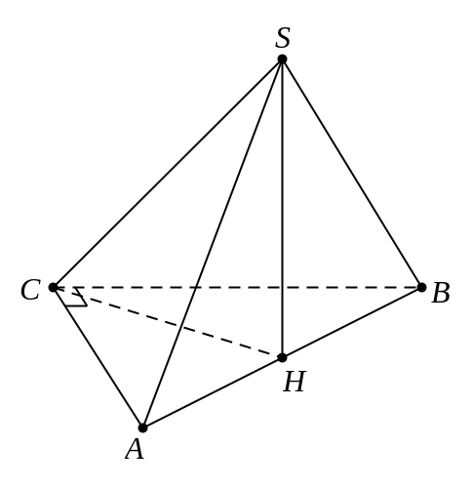
Do nên hình chiếu vuông góc của điểm trên trùng với tâm của đường tròn ngoại tiếp tam giác .
Mặt khác tam giác vuông tại nên là trung điểm của .

